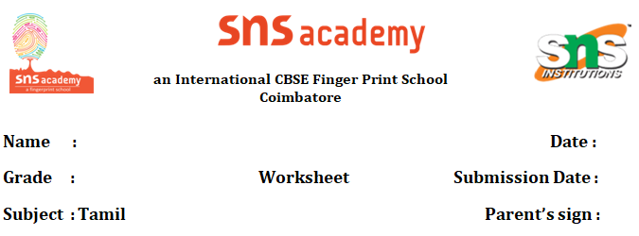

1. **விடுபட்ட எழுத்துகளை எழுதுக**
2. **வெ _______ லம்**
3. **தேங்கா ________**
4. **சேவ _________**
5. **பெ ________ டி**
6. **தே ________**
7. **மேள __________**
8. **பேரு _________ து**
9. **க ________ டெரும்பு**
10. **மெழுகுவ ________ தி**
11. **பொ ________ மை**
12. **கோடிட்ட இடங்களை நிரப்புக**
13. **வண்ணப் _________________________ பறக்குது**
14. **வளைந்து _________________________ பறக்குது**
15. **____________________________ பட்டம் பறக்குது**
16. **____________________________ ஆட்டிப் பறக்குது**
17. **வீசும் ____________________________ பறக்குது**
18. **___________________________ காட்டிப் பறக்குது**
19. **வட்டம் அடிக்கும் ______________________யோடு போட்டி போட்டுப் பறக்குது**
20. **மெல்ல மெல்ல ________________________யாட்டி மேலும் கீழும் பறக்குது**
21. **அங்கும் இங்கும் __________________________________ அழகாய் மேலே பறக்குது**
22. **முதல் பாடத்தின் தலைப்பு ____________________________________________**